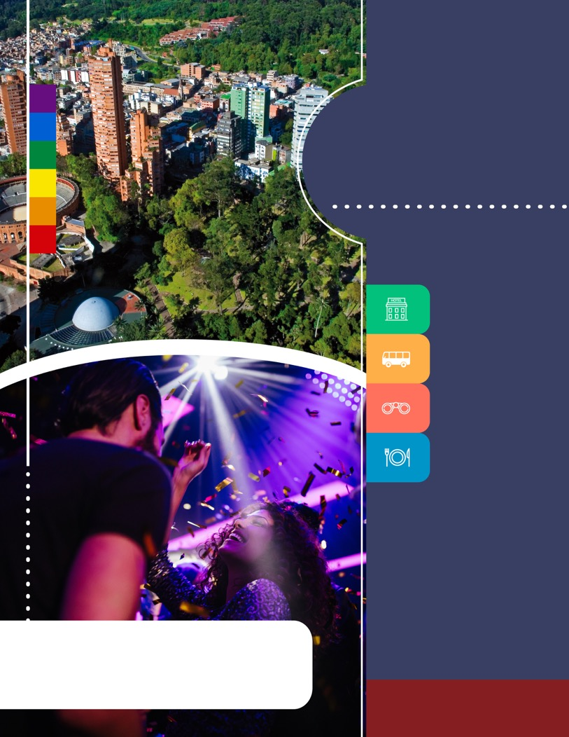
PROGRAMA
FIN DE SEMANA
LGBTIEN BOGOTÁ
2018

www.panamericanadeviajes.net
gg
2 NOCHES / 3 DÍAS

ITINERARIO

DÍA 1 VIERNES / BOGOTÁ
(Bogotá de noche con visita a Andrés D.C) Recepción y traslado del aeropuerto Internacional El Dorado al hotel elegido.
Al comenzar la noche uno de nuestros representantes los contactará en su hotel para trasladarlos al restaurante Andrés D.C. ubicado en la Zona Rosa de la ciudad, durante el recorrido tendrán una vista panorámica por lugares como la Zona Rosa, La Zona T y el Parque de la 93, áreas del norte de la ciudad donde se encuentran gastronomía de alto nivel y diversión nocturna. Tiempo para la cena, regreso al hotel y alojamiento.
Notas:
-Incluye un bono de consumo con el cual podrá cenar en el restaurante Andrés D.C. El restaurante cuenta con eventos artísticos que pueden generar un cover adicional de entrada pagadero directamente por sus visitantes, el valor puede estar entre los USD 10,00 y los USD 25,00 aprox. por persona de acuerdo al evento.
-En caso de que deseen permanecer más tiempo del estipulado para la espera, pasajeros deberán regresar al hotel por su cuenta.
DÍA 2 SÁBADO/ BOGOTÁ (City Tour Con Monserrate y Visita nocturna a Discoteca Theatron) Desayuno en el hotel. A continuación uno de nuestros representantes los recogerá en el hotel para salir al centro histórico de Bogotá, donde se inicia un recorrido peatonal por la Plaza de Bolívar y las calles cercanas, donde se ven edificios como el Capitolio Nacional, centro de la vida legislativa del país; La Casa de los Comuneros; la Casa de Nariño, sede de la Presidencia de la República; y visita panorámica de la Iglesia Museo de Santa Clara. Luego entrarán al Museo del Oro, donde hay unas 34.000 piezas de orfebrería de diversas culturas prehispánicas, e irán a la Casa Museo Quinta de Bolívar, donde vivió el Libertador Simón Bolívar. La ruta sigue de los 2.600 metros sobre el nivel del mar de la ciudad hasta los 3.152 metros, allí está el santuario donde se venera la imagen del Señor Caído de Monserrate. Desde allí se aprecia la mejor panorámica de Bogotá. Regreso al hotel.
*Notas: El museo del oro y la Casa Museo Quinta de Bolívar están cerrados los días lunes por lo cual se visita el Museo de Botero y El Museo Casa de la Moneda.
Duración: Aproximadamente 05 horas.
En la noche a la hora acordada, uno de nuestros representantes los contactará para trasladarlos desde su hotel hasta el famoso complejo de discotecas de la comunidad LGBTI: “Theatron”, uno de los más grandes de Latinoamérica. Regreso al hotel por cuenta de los pasajeros y alojamiento.
Notas:
-Incluye cover consumible dentro del complejo.(Aplican horarios, condiciones y restricciones del establecimiento) El Complejo cuenta con eventos o presentaciones especiales que pueden generar un cover adicional de entrada pagadero directamente por sus visitantes, el valor puede estar entre los USD 10,00 y los USD 25,00 aprox. por persona de acuerdo al evento.
-Regreso al hotel es por cuenta de los pasajeros
DÍA 3 BOGOTÁ Desayuno en el hotel. A la hora indicada traslado al aeropuerto para tomar vuelo a su ciudad de origen.

2 NOCHES / 3 DÍAS

TARIFAS POR PERSONA EN DOLARES AMERICANOS
(2 PASAJEROS EN ADELANTE)
HOTELES | SGL | DBL
Four Points By Sheraton - Hab. Executive | 534 | 399
Click Clack - Hab. S | 573 | 449
B.O.G Hotel - Hab. Superior | 614 | 439
EK Hotel - Hab. Superior | 636 | 451
JW Marriott- Hab. Concierge | 751 | 509
Four Seasons Bogotá - Hab. Deluxe | 766 | 516

INCLUYE

- Traslado aeropuerto – hotel aeropuerto en servicio privado
- Alojamiento 2 noches con Desayuno
- Tour Bogotá de noche con cena en Andrés D.C
- Visita de la Ciudad con Monserrate en servicio Privado
- Visita al complejo de Discotecas “Theatron” con traslado solo de ida y Cover consumible (Aplican horarios, condiciones y restricciones diarias del lugar).

APLICACIÓN DE LAS TARIFAS
- Código del programa: PV- 3BOGLGBTI-C1E
- Tarifas comisionables
- Precios en dólares americanos por persona
- Vigencia del programa: 01 Febrero al 15 diciembre de 2018
- Tarifas aplican para estadias de Viernes a Domingo (Fines de semana)
- Aplica suplemento por vuelos llegando en Horarios nocturnos (Consulte)
- Tarifas aplican para mínimo 2 pasajeros viajando juntos
- Suplemento pasajero viajando solo en privado US$163 por persona
- Tarifas sujetas a disponibilidad y cambios sin previo aviso.
NOTAS

- No incluye tiquetes aéreos, gastos y alimentación no descrita
- Los pasajeros residentes en el exterior que ingresen a Colombia son exentos del impuesto del IVA del 19%, siempre y cuando su sello de ingreso al país sea: PIP -3, PIP -10, TP -7, TP-12. En caso de ingresar al país con otros sellos los pasajeros deberán pagar este impuesto sobre el valor total del alojamiento directamente en el hotel.

